Gmina Ożarowice

Pakiet informacyjny

wrzesień 2019 r.
Spis treści

I Podstawowe informacje 3
A. Dane teleadresowe 3
B. Charakterystyka Emitenta 3
II Program emisji obligacji 5
III Sytuacja finansowa emitenta 6
A. Dane z wykonania budżetów oraz uchwały budżetowe 6
B. Opinia RIO o możliwości spłaty zadłużenia z tyt. Emisji obligacji 6

I. Podstawowe informacje

Dane teleadresowe
Emitentem obligacji jest Gmina Ożarowice znajdująca się w województwie śląskim. Przedstawicielem Gminy jest Wójt, pan Grzegorz Czapla.
Jednostka ma swoją siedzibę w Urzędzie Gminy, mieszczącym się przy ul. Dworcowej 15, 46-625 Ożarowice. Z Urzędem można skontaktować się telefonicznie, pod numerem (32) 393 28 60 lub drogą elektroniczną pod adresem sekretariat@ug.ozarowice.pl.

Charakterystyka Emitenta
Gmina Ożarowice to gmina wiejska, położona w województwie śląskim, we wschodniej części powiatu tarnogórskiego. Zajmuje powierzchnię 43,72km2 i podzielona jest na 7 sołectw: Celiny, Niezdara, Ossy, Ożarowice, Pyrzowice, Tąpkowice i Zendek. Największą miejscowością w Gminie są Tąpkowice, liczące ponad 2.100 mieszkańców. Centrum administracyjnym Gminy są Ożarowice, w których znajdują się instytucje gminne.
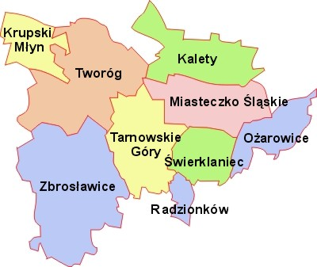

Rysunek 1. Gmina Ożarowice na tle powiatu tarnogórskiego
Według danych z 2018 roku ludność Gminy wynosi 5.793 mieszkańców, a gęstość zaludnienia to w przybliżeniu 126 osób/km². W strukturze wieku ludności przeważają osoby w wieku produkcyjnym (3.713).
Infrastruktura w Gminie Ożarowice
Gmina Ożarowice charakteryzuje się bardzo korzystnym układem komunikacyjnym. Przez jej obszar przebiega autostrada A1, droga ekspresowa S1, a także droga krajowa nr 78 – biegnąca od granicy z Czechami w Chałupkach do Chmielnika w województwie świętokrzyskim – oraz droga wojewódzka nr 913 łącząca południową część powiatu będzińskiego z portem lotniczym w Pyrzowicach.
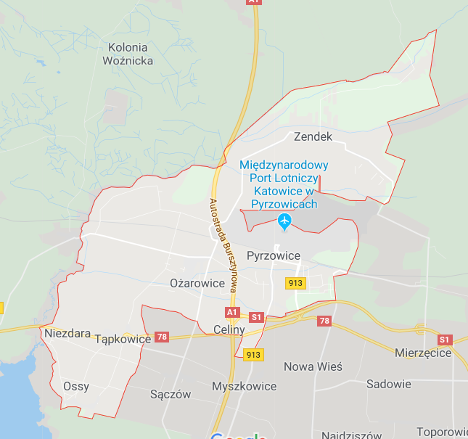
Rysunek 2. Układ komunikacyjny Gminy Ożarowice

Międzynarodowy Port Lotniczy w Pyrzowicach leży w odległości ok 2km od Ożarowic. Przez teren Gminy przebiega też linia kolejowa łącząca Ożarowice z Zawierciem.
Ożarowice położone są w odległości niespełna 20km od stolicy powiatu – Tarnowskich Gór, 30km od Katowic oraz 100km od granicy z Czechami oraz od Krajowa. System komunikacyjny Gminy uzupełniają dobrze rozwinięte sieci dróg powiatowych i gminnych. Ocenia się, że wszyscy mieszkańcy Gminy mają zapewniony dobry dostęp do komunikacji publicznej.

Gospodarka Gminy Ożarowice
Według danych GUS na koniec 2018 roku na terenie Gminy Ożarowice funkcjonowały 695 podmioty gospodarcze wpisane do rejestru REGON, z czego zdecydowaną większość stanowiły osoby fizyczne prowadzące działalność gospodarczą (543). Funkcjonujące na terenie Gminy Ożarowice podmioty gospodarcze działają głównie w zakresie sekcji G (handel hurtowy i detaliczny; naprawa pojazdów samochodowych), sekcji H (transport i gospodarka magazynowa) oraz sekcji F (budownictwo). Jeśli chodzi o strukturę własnościową podmiotów zarejestrowanych na terenie Gminy Ożarowice to zdecydowaną większość stanowią podmioty należące do sektora prywatnego (674 takich podmiotów na koniec 2018 r.).
Największym przedsiębiorstwem w Gminie jest Górnośląskie Towarzystwo Lotnicze S.A. zarządzające Międzynarodowym Portem Lotniczym Katowice – Pyrzowice. W Ożarowicach funkcjonuje również hurtownia przyzakładowa Zakładów Mięsnych HAM, posiadających rozbudowaną sieć sprzedaży w województwie śląskim. Od 2012 roku w Pyrzowicach funkcjonuje firma Wichary Technologies Sp. z o.o. oferująca najnowsze technologie i urządzenia przeznaczone do różnych branż przemysłu.
Gmina należy do Międzygminnej Strefy Aktywności Gospodarczej – jej celem strategicznym jest zwiększenie napływu inwestycji do województwa śląskiego, zapewnienie inwestorom i podmiotom regionalnym profesjonalnego wsparcia inwestycyjnego poprzez konsulting inwestycyjny oraz promocja gospodarcza regionu w kraju i za granicą.
Według danych GUS w 2018 r. dochody ogółem budżetu gminy na jednego mieszkańca wynosiły 5.337,82 zł (średnia dla powiatu tarnogórskiego - 4.554,12 zł), a wydatki ogółem budżetu Gminy na jednego mieszkańca wynosiły 5.273,99 zł (średnia dla powiatu tarnogórskiego - 4.599,07 zł).

II .Program emisji obligacji
Gmina Ożarowice wyemituje obligacje na okaziciela w łącznej liczbie 11.600 (słownie: jedenaście tysięcy sześćset) obligacji o wartości nominalnej 1.000 zł (słownie: jeden tysiąc złotych) każda, na łączną kwotę 11.600.000 zł (słownie: jedenaście milionów sześćset tysięcy złotych).
Emisja obligacji zostanie przeprowadzona w czterech seriach:
- Seria A19 na kwotę 2.140.000 zł z następującymi terminami wykupu:
  - 2025 r. – 1.070.000 zł,
  - 2026 r. – 1.070.000 zł,
- Seria B19 na kwotę 1.760.000 zł z następującymi terminami wykupu:
  - 2027 r. – 880.000 zł,
  - 2028 r. – 880.000 zł,
- Seria A20 na kwotę 4.400.000 zł z następującymi terminami wykupu:
  - 2029 r. – 2.200.000 zł,
  - 2030 r. – 2.200.000 zł,
- Seria A21 na kwotę 3.300.000 zł z następującymi terminami wykupu:
  - 2031 r. – 1.650.000 zł,
  - 2032 r. – 1.650.000 zł,
Celem emisji w latach 2019-2021 jest spłata wcześniej zaciągniętych zobowiązań oraz finansowanie planowanego deficytu budżetowego w związku z realizacją przedsięwzięć zaplanowanych w Wieloletniej Prognozie Finansowej Gminy Ożarowice.

III. Sytuacja finansowa emitenta

Dane z wykonania budżetów oraz uchwały budżetowe
Gmina Ożarowice zapewniła dostęp do archiwalnych uchwał budżetowych oraz uchwał w sprawie zatwierdzenia sprawozdania z wykonania budżetów na stronie Biuletynu Informacji Publicznej Urzędu Gminy w Ożarowicach. Adres strony zawierającej uchwały Rady Gminy jest następujący:

https://www.bip.ozarowice.pl/bipkod/22171419

Opinia RIO o możliwości spłaty zadłużenia z tyt. Emisji obligacji
Regionalna Izba Obrachunkowa nie wydała jeszcze opinii dotyczącej możliwości spłaty zadłużenia z tytułu emisji obligacji na kwotę 11.600.000 zł przez Gminę Ożarowice. W chwili wydania opinii przez RIO Gmina udostępni ją do wglądu pod adresem podanym w punkcie A powyżej.

